ICS

DB3302
宁波市地方标准规范
DB 3302/T XXXXX—XXXX

杨梅矮化早果丰产栽培技术规程

报批版

- XX - XX发布
XXXX - XX - XX实施
宁波市质量技术监督局 发布

前 言
本标准规范按GB/T 1.1-2009给出的规则起草。
本标准规范由宁波市林业局提出。
本标准规范由宁波市林业标准化技术委员会归口。
本标准起草单位：宁波市林特科技推广中心、余姚市林特工作总站、慈溪市林特技术推广中心、象山县林特技术推广中心、余姚市杨梅研发中心、宁波市江北区慈城镇林业站、宁波江北科迪杨梅专业合作社。
本标准主要起草人：郑金土、张同心、汪国云、柴春燕、王立如、樊树雷、徐永江、周和锋、沈立铭、陆艇、杨荣曦、邱宝财、徐均强、王银绍、徐国钧、傅明良。

杨梅矮化早果丰产栽培技术规程
- 范围
本标准规定了宁波市杨梅矮化早果丰产栽培技术环节中的产地选择、品种选择与树苗要求、定植技术、土肥水管理、矮化整形修剪、花果管理、避雨栽培、病虫害综合防治、采收及采后贮运等。
本标准适用于宁波市杨梅生产。
- 规范性引用文件
下列文件对于本文件的应用是必不可少的。凡是注日期的引用文件，仅所注日期的版本适用于本文件。凡是不注日期的引用文件，其最新版本（包括所有的修改单）适用于本文件。
NY 5013-2006 无公害食品 林果类产品产地环境条件
GB 5084-2005 农田灌溉水质标准
DB 3302/T 091-2010 杨梅贮运保鲜技术规程
- 术语和定义
下列术语和定义适用于本标准：

树苗
为4年生大苗，经苗圃地培育而成，已形成较为完整树形的幼树。

矮化
指通过采用以整形修剪、拉枝等为主的技术措施使树体显著比常规栽培矮小，将高度和冠幅控制在2.5 m～3.0 m、3.0 m～3.5 m。

早果
通过树苗定植、土肥水管理、整形修剪等技术，使矮化杨梅结果较常规栽培提早2年及以上。

三虫两病
指黑腹果蝇、柏牡蛎蚧、黑翅土白蚁、杨梅癌肿病、杨梅赤衣病，为当前杨梅主要病虫害。
- 产地选择
  - 气候条件
适宜年平均气温15 ℃～2l ℃，降水量较为充沛的地区。
  - 土壤条件
酸性或微酸性的红壤或黄壤，以土质疏松、排水良好、pH值4.5～6.5的砂壤土为宜。选择坡度25⁰以下的山地，以阴坡为好。
  - 产地环境
水质和大气质量符合NY 5013-2006的要求。
- 栽培技术
  - 品种选择与树苗要求
    - 品种选择
以“慈荠”为主选品种，亦可搭配“荸荠种”。“慈荠”系由宁波市林特科技推广中心选育的大果优质新品种，单果重13 g左右，果实成熟期6月16日～25日，完全成熟时果面紫黑色，肉柱圆钝，肉质细软汁多，高糖中酸，风味浓郁，树势强健，丰产稳产。
    - 树苗要求
选择4年生树苗。树苗应根系发达，须根多；主干粗壮，干径3 cm～4 cm，主干高15 cm～20 cm，嫁接口愈合良好，砧穗牢固结合；枝梢健壮，无病虫害、机械损伤等症状。树形完整，树高、冠径分别达到1.0 m、1.2 m，利用强旺枝培养主枝4个～6个，分布均匀，水平基角呈45°左右。
树苗培育按常规“慈荠”、“荸荠种”苗木进行嫁接后，在圃地进行培育，并根据多主枝矮化圆头形要求进行整形修剪，至第4年达到上述树苗要求。
    - 配置授粉树
杨梅发展新区，根据花期风向和地形，按1%～2%搭配杨梅授粉树（雄株）。
  - 定植技术
    - 定植时间
采用春植，2月上旬～3月中旬栽植。定植以无风阴天为宜。
    - 定植密度
定植密度、株行距为4.0 m～5.0 m×5.0 m～6.0 m。
    - 定植方法

采用树苗带土移栽，泥球应尽量包裹侧根不外露，再用草绳包紧泥球。园地应全园清理干净，并在定植之前1个月按株行距挖好直径0.8 m～1.0m、深0.8m左右的定植穴，定植穴做到株、行对直。

定植前半个月，在定植穴内施好基肥。基肥分两层，第一层为粗秸杆物，厚0.3 m左右；第二层为焦泥灰加每穴1 kg复合钾肥均匀搅拌，厚约0.3 m；施完基肥后，表土回填，厚约0.3 m。在表土层上定植，注意理顺根系，踏实，嫁接口高出土表5 cm左右，并浇足定根水。
  - 土肥水管理
    - 土壤管理
      - 扩穴改土
秋冬季节进行，从树冠外围滴水线处开始，向上坡面和左右两侧深翻30 cm左右，逐年向外扩展，可结合施基肥，方法采用放射状、环状等，并隔年轮换。
      - 合理套种
在幼年杨梅园可间作或实行自然生草制。种植的间作物应是浅根、矮秆且与杨梅无共生性病虫，以豆科植物为宜，并秸杆还田，以改良果园土壤。
      - 除草
1年除草4次～5次。除草可结合松土和施采后肥进行。
    - 合理施肥
      - 施肥原则

以有机肥为主，无机肥为辅。有机肥可选用腐熟的羊厩肥、饼肥、商品有机肥等，尽量减少猪厩肥的施用，粗纤维多的牛粪易引发白蚁危害不宜使用；无机肥以硫基钾肥为主，氮、磷、钾比例以1﹕0.3﹕4为宜。
      - 施肥主要方法和数量
- 基肥：11月至次年2月，早施为佳，以有机肥为主，成年树每株施饼肥2 kg～3 kg或腐熟厩肥15 kg～20 kg，加焦泥灰20 kg～30 kg或草木灰10 kg～15 kg。
- 果实增色增糖肥：5月中下旬，果实快速膨大期前施入，株施杨梅专用复混钾肥2 kg，开沟条施。也可采用0.2%～0.4%的杨梅专用复混钾肥浸提液叶面喷施，隔7天重复喷一次。
- 采后肥：8月中下旬，每株施草木灰10 kg～15 kg，或株施尿素0.2 kg，硫酸钾0.2 kg～0.5 kg。磷肥隔1年～2年施用一次，株施0.1 kg～0.15 kg。
- 叶面肥：按使用说明稀释，在作物生长期内，结合病害防治加入0.2%～0.3%磷酸二氢钾或0.2%～0.3%尿素等叶面肥喷施5次～6次。
    - 水分管理
灌溉水的质量应符合GB 5084-2005的要求。杨梅果实膨大期和花芽分化期对水分需求较多，此期若发生干旱应及时灌溉。8月若出现高温旱季，树叶乃至嫩梢发生3天以上萎蔫时，应立即进行地面浇水或树冠喷水。
  - 矮化整形修剪
    - 树形选择
多主枝矮化圆头形。主干高20 cm～25 cm，主枝4个～6个，分布在60 cm左右整形带内，主枝与水平基角呈30°～45°，均匀分布，互不重叠；每个主枝上配备副主枝2个～3个，水平基角15°～30°；在主枝或副主枝上利用间隙和空间均匀分布大侧枝3个～5个。各级骨干枝长短适当，从属关系明显。
    - 时间
生长期修剪在4月～10月，休眠期修剪在11月至次年3月。以春剪（4月）、夏剪（7月）、秋冬剪（11月）为主。
    - 方法
树苗移栽定植第1年～2年，对选留的均匀分布主枝，通过撑枝、拉枝，使主枝与水平基角呈30°～45°，并使下方的主枝开张角度大于上方的主枝；对主枝在50 cm～60 cm处适当回缩后，利用位置较好的侧生强枝培养副主枝，其余强生枝间隔30cm左右短截2/3后培养为大侧枝，多余的和背部的强生枝删除；每个主枝配备2个～3个副主枝，副主枝的开张角度为水平基角15°～30°，并小于同级主枝的开张角度，与同级主枝形成30°～45°水平夹角。与主枝一样，每个副主枝留3个～5个大侧枝。第3年后，春梢、回缩1/3后的早秋梢去弱留强，适当疏删；夏梢等强旺梢、晚秋梢全部剪除。过密、交叉和远离骨干枝的侧枝及时疏除和回缩，保持树冠内部通风透光。衰退侧枝和下垂枝上的徒长枝、早秋梢可作更新枝，适当回缩。过密枝、交叉枝、病枝从基部剪去。至第5年以后，进入盛果期，树高控制在2.5 m～3.0 m左右、冠幅3.0 m～3.5 m，维持构架分明、从属关系明确、丰产稳产的多主枝矮化圆头形树形。
  - 花果管理
    - 保花保果
旺长树，不施氮肥，适施磷钾肥；盛花期，通过树冠喷布适宜浓度的赤霉素等方法，促进坐果。
    - 疏花疏果
      - 疏花芽
对花芽过多的杨梅树，结合冬季修剪疏除过多的结果枝，并疏除细密、弱生结果枝。
      - 疏花
在盛花后期，可采用疏花剂疏花，宜在无风阴天，并严格按照适用浓度使用。
      - 疏果
疏果应遵循强树多果、弱树少果的原则，一般在4月下旬至5月中旬进行，采用人工疏果，定果时每结果枝留2个～3个果。
  - 避雨栽培
    - 避雨设施搭建
宜选择坡度较缓的杨梅园搭建避雨棚，大棚宜采用钢架结构，棚高应高出树高1 m左右，顺山势搭建。
    - 避雨材料选择和覆盖时间
可选用薄膜或防虫网进行避雨覆盖，若选用防虫网，顶膜和边膜宜分别选用60目、40目防虫网，在5月下旬进行覆盖。待果实采摘完成后去除。
  - 病虫害综合防治
    - 防治原则
从杨梅园生态栽培出发，遵循“预防为主、综合防治”原则，加强杨梅 “三虫两病”等的预测预报，优先采用农业防治、物理防治和生物防治，合理采用化学防治，重点针对黑腹果蝇，采用物理防治和生物防治等，有效控制病虫危害。
    - 预测预报与防治
      - 预测预报
- 黑腹果蝇：6月1日至5日，在杨梅园选择样地1亩，放置10个诱虫盘，用糖醋液（糖︰醋︰黄酒︰水= 6︰3︰1︰10）诱集杨梅果蝇成虫，记数每日诱集成虫数。当每日诱虫数达到10头以上时或虫害达到中等危害以上程度，需要进行防治。
- 柏牡蛎蚧：4月上旬，采用百叶虫口数量法调查，进行预测预报。当百叶虫口数量达到5头以上或虫害达到中等危害以上程度，需要进行防治。
- 黑翅土白蚁：选择1亩杨梅园，通过踏查，记录蚁穴数量，进行预测预报。当蚁穴数量达到2个以上或虫害达到中等危害以上程度，需要进行防治。
- 杨梅癌肿病：3月上旬，随机选择杨梅树10株，分别在东西南北四个方位的2年～3年生杨梅枝各1条，记录发病枝数量，进行预测预报。发病枝数量大于5条或病害达到中等危害以上程度，需要进行防治。
- 杨梅赤衣病：3月上旬，随机选择杨梅树50株，记录发病株数，进行预测预报。发病杨梅树大于5株或病害达到中等危害以上程度，需要进行防治。
      - 防治方法
- 农业防治：选择适合杨梅生长发育的生态环境，适当采用混交模式。加强检疫，避免带病、虫苗木引入。加强管理，培育分健壮树苗，增强树体抗性。合理修剪，改善通风透光条件。清理园地，清除腐烂杂物。生草栽培。果实转色后采用避雨栽培，减少果面吸附水。
- 物理防治：利用害虫趋性，诱杀成虫。人工捕杀害虫卵块、幼虫、虫茧（蛹）和成虫。人工刮除病斑，或摘除病枝，集中烧毁。
- 生物防治：保护和利用瓢虫类、寄生蜂类等天敌。应用生物类农药，微生物农药、植物源农药等，防治病虫害。
      - 黑腹果蝇防治
物理防治
糖醋液诱杀：从杨梅果实进入硬核期前开始，用糖醋液(糖︰醋︰黄酒︰水比例为6︰3︰1︰10)诱杀成虫，以黄色诱虫盘装糖醋液置于杨梅园内，宜放在树体附近的平坦处，每亩放10处～15处，每3天更换一次糖醋液。
防虫网隔离：杨梅成熟前10天，用竹竿搭架，用40目防虫网物理隔离杨梅树，树体与网间隙1 m左右。
特异性黑光灯诱杀：用波长为380 nm～445 nm的黑光灯诱杀成虫，每20亩设置1盏，高度以2.0 m～2.5 m为宜，开灯时间为上午7︰00～9︰00和下午16︰00～18︰00。
生物防治
5月下旬开始，每3天释放一次蝇蛹金小蜂，释放密度为130～150头/亩。释放时间以晴天上午 7︰00～9︰00和下午16︰00～18︰00为宜。在杨梅果蝇发生高峰期，适当增加释放次数。
- 采收及采后贮运
  - 适时采收
以果实呈现该品种成熟时固有色泽，肉柱圆钝为采摘标准，根据贮运销售距离确定合适的采摘成熟度：近距离销售果实应完全成熟，中、远距离销售果实以九成熟为宜。
  - 采收方法
采收应在晴天早晨进行，每天采收一次，分批采收，一般不宜在雨天或雨天初晴后采收。采收时应轻采、轻放。
  - 采后贮运
果实采后贮运按DB 3302/T 091-2010要求实行。

- （规范性附录）
杨梅矮化早果丰产栽培技术标准化模式图
季节 | 月份 | 1 |  |  | 2 |  |  | 3 |  |  | 4 |  |  | 5 |  |  | 6 |  |  |  | 7 |  |  |  | 8 |  |  |  | 9 |  |  | 10 |  |  |  | 11 |  |  | 12
季节 | 旬 | 上 | 中 | 下 | 上 | 中 | 下 | 上 | 中 | 下 | 上 | 中 | 下 | 上 | 中 | 下 | 上 | 中 |  | 下 | 上 |  | 中 | 下 | 上 | 中 | 下 |  | 上 | 中 | 下 | 上 |  | 中 | 下 | 上 | 中 | 下 | 上 | 中 | 下
物候期 |  | 休眠期 |  |  |  |  | 萌芽期 |  |  |  | 春梢抽生期 |  |  |  |  |  |  |  | 果实成熟期 |  |  | 采后生长期 |  |  |  |  |  |  |  |  |  |  |  |  |  |  |  | 休眠期
 |  |  |  |  |  |  |  |  |  | 花期 |  | 坐果期 |  | 果实膨大期 |  |  |  |  |  |  |  | 夏梢抽生期 |  |  |  |  |  | 秋梢抽生期 |  |  |  |  | 新梢生长成熟期
栽培技术要点 |  | ●2月上旬至3月中旬，树苗定植。  ●树体修剪：树苗定植第1～2年主枝50-60cm处回缩，利用侧生强枝培养副主枝，其余强生枝间隔30cm左右短截2/3后培养为大侧枝，多余的删除；每个主枝配备2个～3个副主枝，副主枝的开张角度为水平基角15°～30°，与同级主枝水平夹角30°～45°。每个副主枝留3～5个大侧枝。第3年后，疏除过密、交叉和远离骨干枝的侧枝。适当回缩衰退侧枝和下垂枝上的徒长枝、早秋梢。病枝从基部剪去。  ●2月中旬前，成年树每株施饼肥2～3kg或腐熟厩肥15～20kg，加焦泥灰20～30 kg或草木灰10～15kg。 |  |  |  |  |  |  |  | ●疏花疏果：盛花后期，采用疏花剂疏花；4月下旬至5月中旬进行，采用人工疏果，定果时每结果枝留2～3个果。  ●施果实增色增糖肥，5月中下旬，每株施杨梅专用复混钾肥2kg，开沟条施，也可采用0.2%～0.4%的杨梅专用复混钾肥浸提液叶面喷施，隔7天重复喷1次。  ●叶面喷施0.2%～0.3%磷酸二氢钾2～3次。  ●搭建避雨设施，5月下旬覆盖防虫网，进行避雨栽培。  ●成年杨梅树结果量大时应撑枝，防止枝梢下垂。 |  |  |  |  |  |  |  |  | ●果实采收。  ●采后贮运分级销售。 |  |  | ●树苗定植第1～2年，7～9月份，通过撑枝、拉枝，使主枝与水平基角呈30°～45°，并使下方的主枝开张角度大于上方的主枝。第3年后，以梢的修剪为主，春梢、回缩1/3后的早秋梢去弱留强，适当疏删；夏梢等强旺梢、晚秋梢全部剪除。  ●施采后肥，8月中下旬，每株施草木灰10 kg～15 kg，或施尿素0.2kg，硫酸钾0.2～0.5kg。磷肥隔1～2年施用一次，株施0.1～0.15kg。  ●除草、幼龄果园套种绿肥。  ●喷施0.2%～0.3%磷酸二氢钾或0.2～0.3%尿素等叶面肥，增加树体营养。  ●若出现高温旱季，树叶乃至嫩梢发生3天以上萎蔫时，应立即进行地面浇水或树冠喷水。 |  |  |  |  |  |  |  |  |  |  |  |  |  |  |  | ●新建果园规划。  ●清园、深翻改土。  ●道路、沟渠修整。  ●品种选择：以“慈荠”为主选品种，亦可搭配“荸荠种”。
“三虫两病”预测预报 |  | 杨梅赤衣病 |  |  |  |  |  |  |  | 杨梅癌肿病 |  |  |  |  |  |  | 柏牡蛎蚧 |  |  |  |  |  |  | 黑腹果蝇 |  |  |  |  |  |  |  |  |  |  |  | 黑翅土白蚁
 |  | 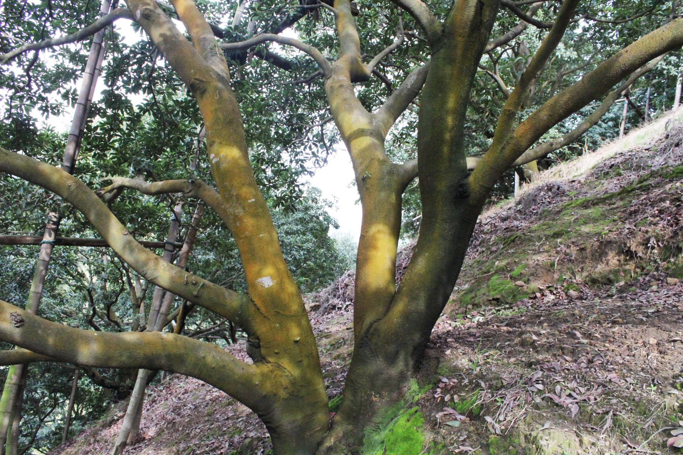 |  |  |  |  |  |  |  | 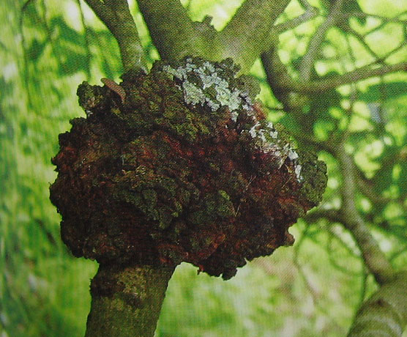 |  |  |  |  |  |  | 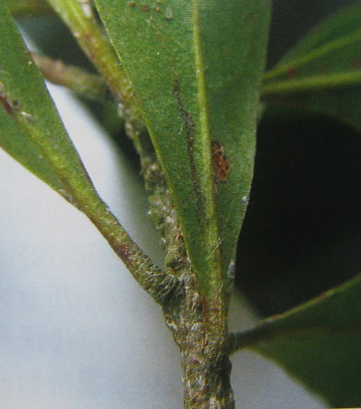 |  |  |  |  |  |  | 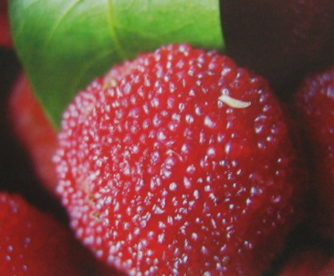  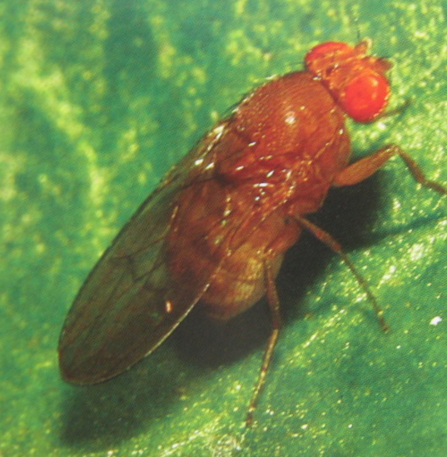 |  |  |  |  |  |  |  |  |  |  |  | 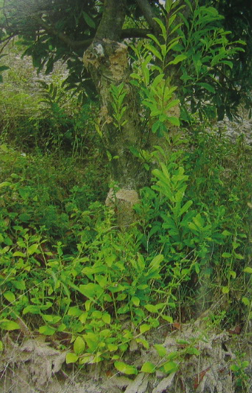  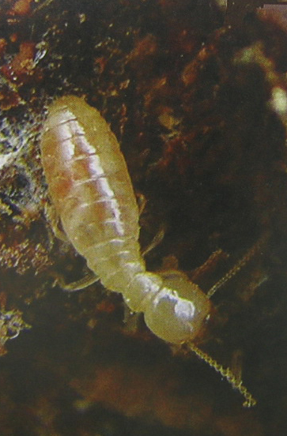
 |  | 3月上旬，随机选择杨梅树50株，记录发病株数，进行预测预报。发病杨梅树大于5株或病害达到中等危害以上程度时，需要进行防治。 |  |  |  |  |  |  |  | 3月上旬，随机选择杨梅树10株，分别在东西南北四个方位的2～3年生杨梅枝各1条，记录发病枝数量，进行预测预报。发病枝数量大于5条或病害达到中等危害以上程度时，需要进行防治。 |  |  |  |  |  |  | 4月上旬，采用百叶虫口数量法调查，进行预测预报。当百叶虫口数量达到5头以上或虫害达到中等危害以上程度时，需要进行防治。 |  |  |  |  |  |  | 6月1日至5日，在杨梅园选择样地1亩，放置10个诱虫盘，用糖醋液（糖︰醋︰黄酒︰水= 6︰3︰1︰10）诱集杨梅果蝇成虫，记数每日诱集成虫数。当每日诱虫数达到10头以上或虫害达到中等危害以上程度时，需要进行防治。 |  |  |  |  |  |  |  |  |  |  |  | 选择1亩杨梅园，通过踏查，记录蚁穴数量，进行预测预报。当蚁穴数量达到2个以上或虫害达到中等危害以上程度时，需要进行防治。
黑腹  果蝇  防治 |  | 物理防治 |  |  |  |  |  |  |  |  |  |  |  |  |  |  |  |  |  |  |  |  |  |  |  |  |  |  |  |  | 生物防治
 |  | ●糖醋液诱杀：从杨梅果实进入硬核期前开始，用糖醋液(糖︰醋︰黄酒︰水比例为6︰3︰1︰10)诱杀成虫，以黄色诱虫盘装糖醋液置于杨梅园内，宜放在树体附近的平坦处，每亩放10～15处，每3天更换一次糖醋液。  ●防虫网隔离：杨梅成熟前10天，用竹竿搭架，用40目防虫网物理隔离杨梅树，树体与网间隙1m左右。  ●特异性黑光灯诱杀：用波长为380nm～445nm的黑光灯诱杀成虫，每20亩设置1盏，高度以2m～2.5m为宜，开灯时间为上午7︰00～9︰00和下午16︰00～18︰00。 |  |  |  |  |  |  |  |  |  |  |  |  |  |  |  |  |  |  |  |  |  |  |  |  |  |  |  |  | ●5月下旬开始，每3天释放一次蝇蛹金小蜂，释放密度为130～150头/亩。释放时间以晴天上午7︰00～9︰00和下午16︰00～18︰00为宜。在杨梅果蝇发生高峰期，适当增加释放次数。

_________________________________

